10 decembrie 2019
RAPORT ZILNIC

Calificativ:  NEUTRU | Orban, între oamenii de afaceri | ProTV-19:07  4min 11s  TVR1-20:00  2min 26s  RadioRomânia-22:01  0min 56s
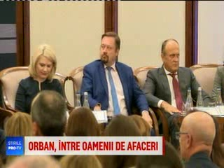 | Guvernul Orban va discuta astăzi în primă lectură modificările necesare pentru ca OUG 114 să fie abrogată. O primă modificare a OUG 114 va fi eliminarea plafonării preţului la gaze şi energie electrică. Premierul Ludovic Orban a declarat că este în curs de elaborare o schemă de ajutor de stat, validată de Comisia Europeană, pentru a da o gură de oxigen companiilor cu consum mare de energie deoarece altfel riscăm ca sute de mii de români să rămână fără loc de muncă ca urmare a închiderii fabricilor.  Oamenii de afaceri sunt încrezători că desfiinţarea taxelor va relansa investiţiile în economie.

Calificativ:  NEUTRU | Decodor | RealitateaPlus-23:00
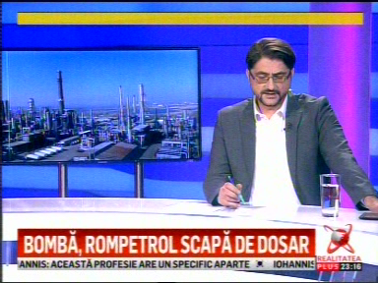 | În cadrul emisiunii „Decodor” de pe postul RealitateaPlus, s-au discutat următoarele subiecte:  - Moderatorul vorbeşte despre clasarea dosarului Rompetrol. Acesta mai spune că în 2013, după criză, toate planurile de privatizare erau încălcate, iar oamenii plăteau în acea perioadă tot felul de taxe închipuite pentru a hrăni firme de energie şi de distribuţie de energie. Acesta mai spune că acele companii se obligau să facă ele investiţile, având în vedere că au luat pe foarte sume foarte mici reţelele de distribuţie de energie, sau gaz, dar niciuna nu respectase planurile de investiţii promise, ba mai mult, una dintre companii încasa încă o dată bani de la populaţie pentru a face investiţii.

Calificativ:  NEUTRU | Legile puterii | RealitateaPlus-21:00
 | În cadrul emisiunii „Legile puterii” de pe postul RealitateaPlus, s-au discutat următoarele subiecte:  - Dan Barna, preşedinte USR, spune că mâine va avea o întâlnire cu premierul Ludovic Orban pentru a discuta despre modificarea OUG 114.

